**Белорусский государственный технологический университет**

**Факультет информационных технологий**

**Кафедра программной инженерии**

**Отчёт**

По дисциплине «Основы программной инженерии»

Выполнил:

Студент 1 курса 10 группы ПИ

Макаревич Кирилл Витальевич

Проверила: Волчек Дарья Ивановна

2024, Минск

**№4**

***Cловесно-формульное описание алгоритма:***

1. Ввести символ

2. Если код символа попадает в диапазон от 30 в шестнадцатеричной системе

счисления (0х30) до 39 в шестнадцатеричной системе счисления (0х39)

включительно, то п.3, в противном случае п.5.

3. Вывести «Это цифра», символ цифры, ASCII, код символа в таблице ASCII.

4. Перейти к п.12 (конец).

5. Иначе: если код символа попадает в диапазон от 41 в шестнадцатеричной

системе счисления (0х41) до 7A в шестнадцатеричной системе счисления

(0х7A) включительно, то п.6, в противном случае п.8.

6. Вывести «Это латинская буква», символ буквы, ASCII, код символа в

таблице ASCII.

7. Перейти к п.12 (конец).

8. Иначе: если код символа попадает в диапазон от 0xC0 до 0xFF

включительно, то п.9 в противном случае п.11.

9. Вывести «Это русская буква», символ буквы, Windows- 1251, код символа в

таблице Windows- 1251.

10. Перейти к п.12 (конец).

11. Вывести «Это не цифра и не буква», символ, код символа в таблице

Windows- 1251

12. КОНЕЦ.

***Описание алгоритма, используя псевдокод:***

НАЧАЛО

ВВОД ch

Преобразовать символ ch в его код code (как целое число)

ЕСЛИ code >= 0x30 И code <= 0x39 ТО

ВЫВОД"Это цифра: [символ ch]"

Вывести "Код символа в ASCII: [код в

16с.с. и 10с.с]"

Иначе, если code находится в диапазоне от 0x41 до 0x5A или от 0x61 до 0x7A:

ВЫВОД "Это латинская буква: [символ ch]"

Вывести код символа в ASCII (в 16с.с.

и 10с.с.)

Иначе, если code находится в диапазоне от 0xC0 до 0xFF:

ВЫВОД: "Это русская буква: [символ ch]"

Вывести код символа в Windows-1251 (в

16с.с. и 10с.с.)

В любом другом случае:

ВЫВОД "Это не цифра и не буква: [символ ch]"

Вывести код символа в Windows-1251 (в 16с.с.

и 10с.с.)

КОНЕЦ

***Блок-схема алгоритма***

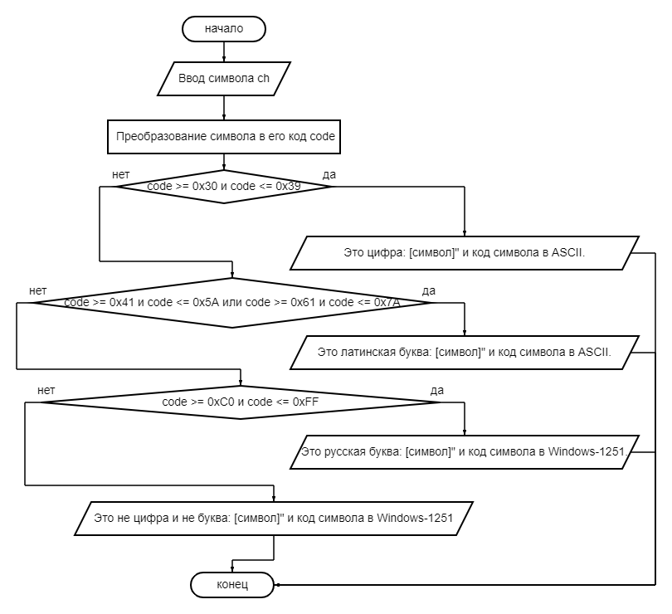

**№5**

***Словесно-формульное описание алгоритма:***

1. Начало алгоритма.
2. Ввод фамилии: Ввести строку с фамилией пользователя ("Макаревич").
3. Выделение первых пяти букв: Извлечь первые пять букв фамилии в заглавном и строчном написании.
   * Прописные буквы: М, А, К, А, Р
   * Строчные буквы: м, а, к, а, р
4. Получение кодов символов:
   * Для каждой из пяти букв в заглавном написании определить код символа в таблице Windows-1251.
   * Для каждой из пяти букв в строчном написании определить код символа в таблице Windows-1251.
5. Вычисление разницы: Для каждой из пяти пар букв (прописная и соответствующая ей строчная) вычислить разницу между кодами символов.
   * Разница = Код строчной буквы - Код прописной буквы.
6. Вывод разницы: Вывести разницу кодов для каждой из пяти пар букв.

Например: "Разница между 'М' и 'м' = Код(Строчной)−Код(Прописной)".

1. Конец алгоритма.

***Описание алгоритма, используя псевдокод:***

НАЧАЛО

ВВОД фамилии F (например, "Макаревич")

Извлечь первые пять букв фамилии в заглавном написании:

Прописные = F[0:5] // "МАКАР"

Извлечь первые пять букв фамилии в строчном написании:

Строчные = F[0:5] // "макар"

Для i от 0 до 4:

Получить код символа для прописной буквы Прописные[i]

Получить код символа для строчной буквы Строчные[i]

Разница = Код(Ст[i]) - Код(Пр[i])

ВЫВОД "Разница между [Пр[i]] и [Ст[i]] = [Разница]"

КОНЕЦ

***Блок-схема алгоритма***

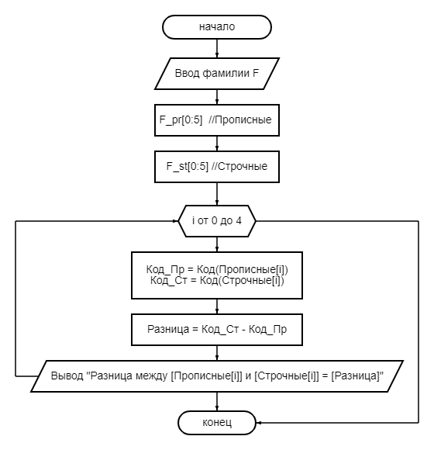

**№18**

***Cловесно-формульное описание алгоритма:***

1. Начало алгоритма
2. Ввод символа: ввод одного символа.
3. Проверка символа:

* Определяем, является ли введённый символ прописной буквой.
* Для этого проверяем код символа. В кодировке Windows-1251 прописные русские буквы находятся в диапазоне от 0xC0 (А) до 0xDF (Я) для кириллицы и от 0x41 (A) до 0x5A (Z) для латиницы.

1. Перевод в строчную:

* Если символ является прописной буквой, вычисляем код соответствующей строчной буквы.
* Для русских букв: вычитаем 3210 из кода прописной буквы (например, для "А" (0xC0) код строчной "а" будет 0xE0).
* Для латинских букв: также вычитаем 3210 (например, "A" (0x41) становится "a" (0x61)).

1. Вывод результата: Если символ был прописной буквой, выводим его строчный аналог и соответствующий код в таблице Windows-1251. Если символ не является прописной буквой, сообщаем об этом пользователю.

***Описание алгоритма, используя псевдокод:***

НАЧАЛО

ВВОД символа S

Код = Код_символа(S) // Получаем код символа

ЕСЛИ (Код >= 0xC0 И Код <= 0xDF) ТО // Проверка для русских букв

Строчная_буква = Код + 32

Вывести "Строчная буква: ", Строчная_буква, ", Код: ",

ИНАЧЕ ЕСЛИ (Код >= 0x41 И Код <= 0x5A) // Проверка для латинских букв

// Перевод в строчную букву

Строчная_буква = Код + 32

ВЫВОД "Строчная буква: ", Строчная_буква, ", Код: ",

ИНАЧЕ

ВЫВОД Введённый символ не является прописной буквой

КОНЕЦ

***Блок-схема алгоритма***

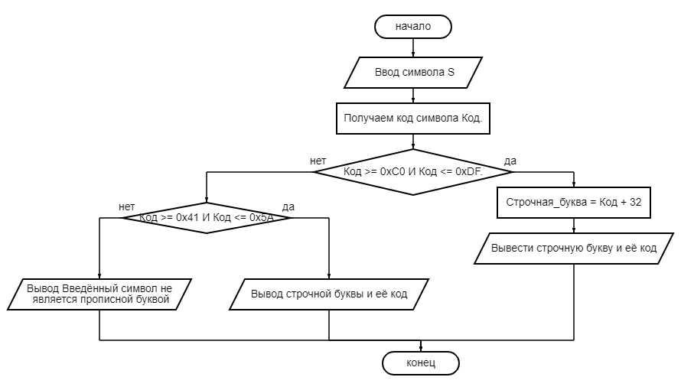

**№6**

*Вариант 12*

***Cловесно-формульное описание алгоритма:***

1. Начало алгоритма.

2. Ввод чисел:

* Пользователь вводит три вещественных числа.
* Обозначаем их как a, b и c.

3. Инициализация переменной для минимального значения:

* Инициализируем переменную min, присвоив ей значение первого числа: min= a.

4. Сравнение первого числа со вторым:

* Если второе число меньше текущего значения min, то присваиваем min значение второго числа:
  + Если (b < min) то min = b.

5. Сравнение текущего минимального числа с третьим:

* Если третье число меньше текущего значения min, то обновляем значение переменной min:
  + Если (c < min) то min = c.

6. Вывод результата:

* Выводим на экран значение переменной min, которая теперь содержит наименьшее число из трёх.

7. Конец алгоритма.

***Описание алгоритма, используя псевдокод:***

НАЧАЛО

Инициализация переменных a,b,c,min

Ввод a,b,c

ПРИСВОИТЬ min =a

ЕСЛИ b<min ТО min = b;

ИНАЧЕ continue

ЕСЛИ c<minТО min = b;

ИНАЧЕ continue

ВЫВОД минимум = min

КОНЕЦ

***Блок-схема алгоритма***

